Instructivo para utilizar gihub

1.- Descargar Git <https://git-scm.com/>

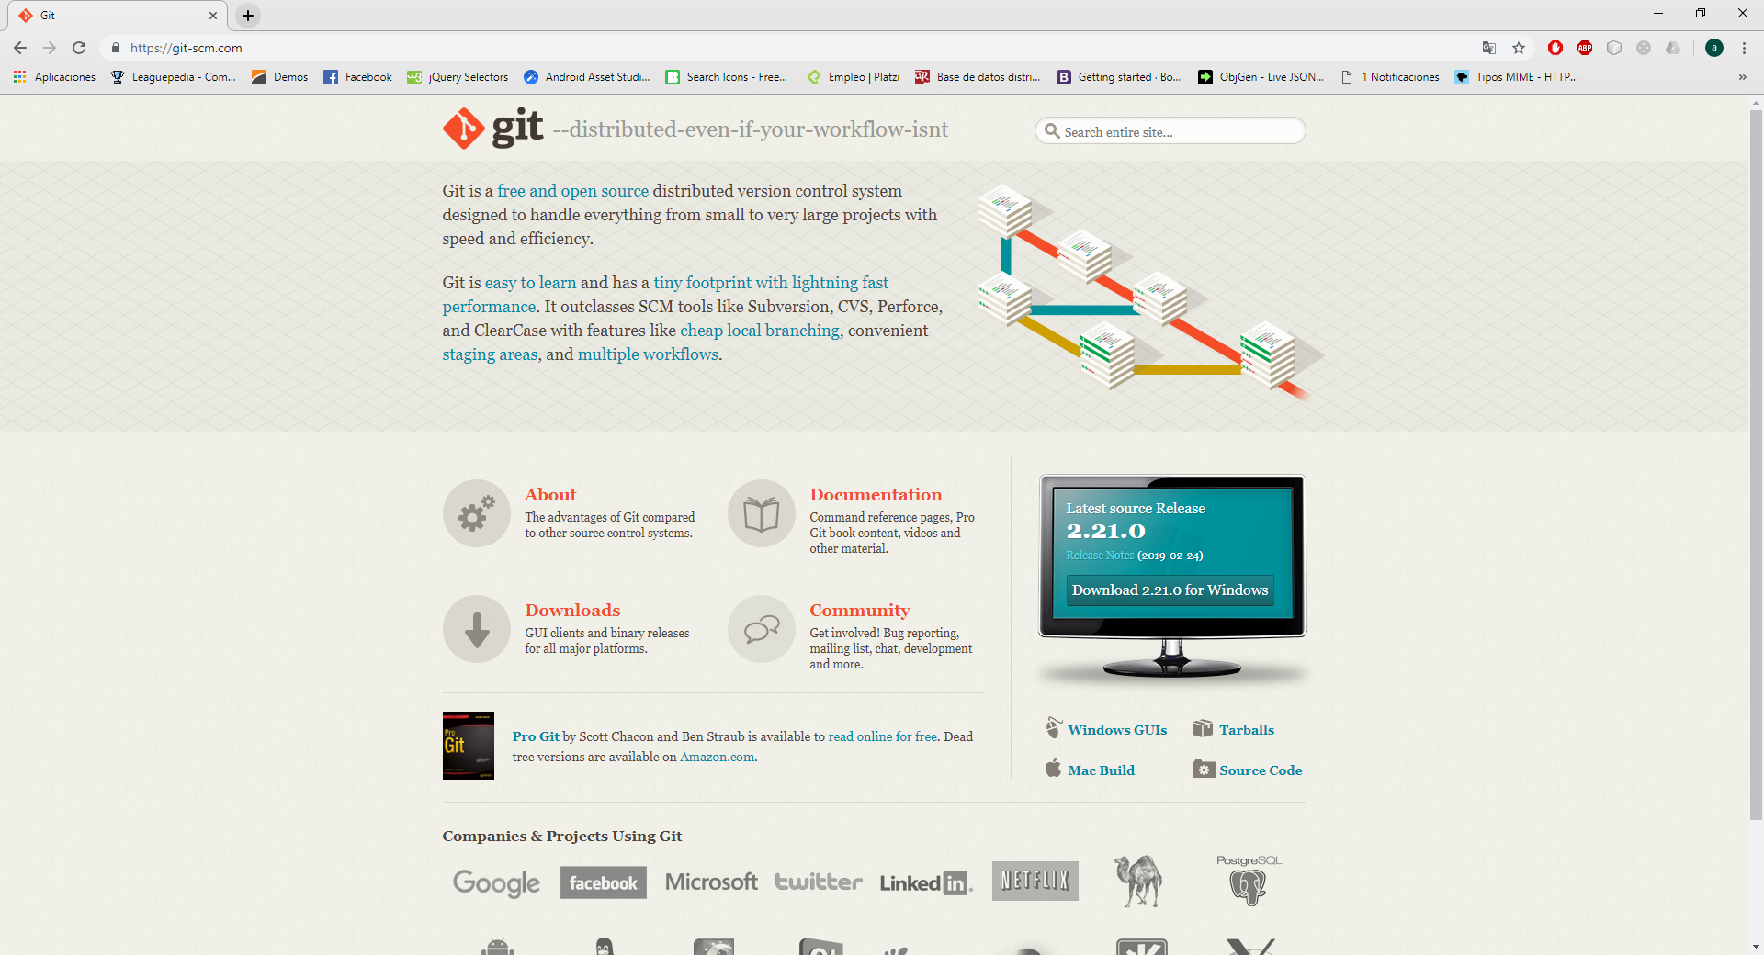

2.-